ПРОЕКТ
«НАШ ЛЮБИМЫЙ С. МИХАЛКОВ»

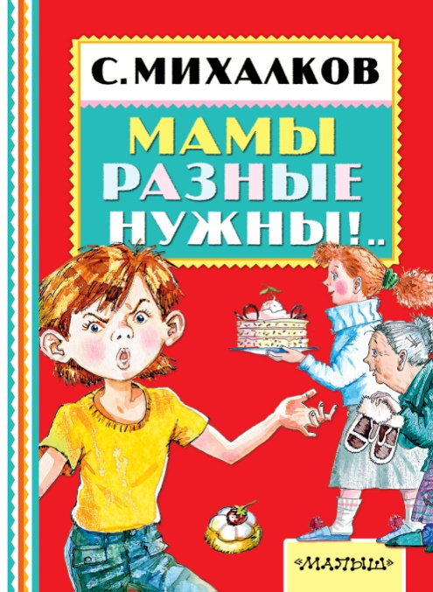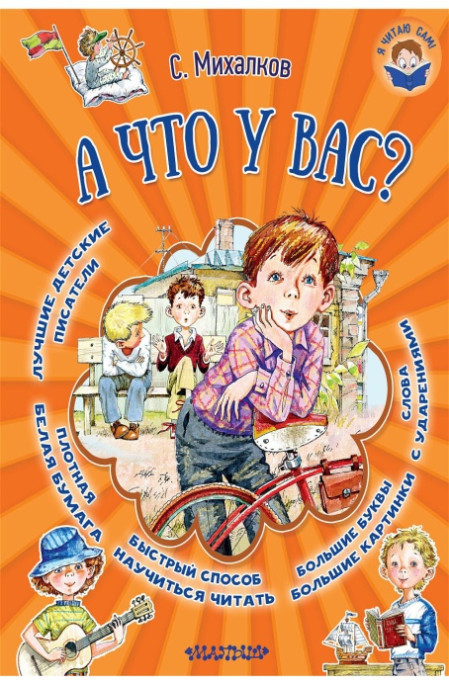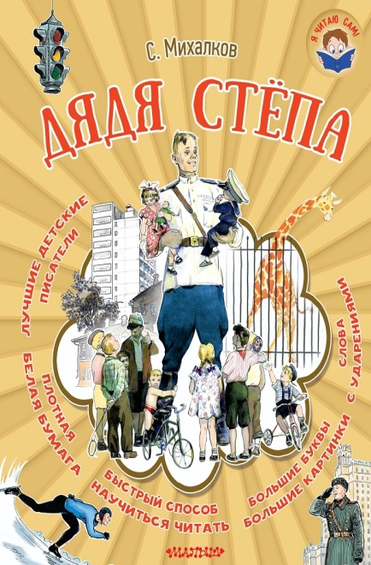

Исполнители:
воспитатель: Маточкина О.А.
воспитатель Криковцева С.С.
учитель-логопед Смирнова И.Н.

г.Екатеринбург, 2019

ПРОЕКТ
«Наш любимый С. Михалков»

Паспорт проекта
Вид проекта: проектно-ориентированный, информационно -исследовательский, творческий, групповой
Продолжительность проекта: среднесрочный
Сроки проведения: 15.04.2019г.-19.04.2019г.
Участники проекта: воспитатели,учитель-логопед. дети, родители
Возраст детей:6-7 лет
Форма проведения: групповая
Актуальность: Дошкольное детство – очень важный этап в воспитании чуткого, внимательного читателя, который любит книги. Книга помогает ребенку познавать окружающий мир и себя в нем, формировать нравственные чувства, развивать восприятие художественного слова. Любой ребенок дошкольного возраста является читателем, даже если он не умеет читать, а только слушает чтение взрослых.
Ребёнок XXI века уже не тот, каким был его сверстник 20-30 лет назад. Он иначе воспитывается и развивается. У него появляются другие требования к жизни и представления о ней. Однако в своей природной основе детская душа неизменна, и это главное. Дети во все времена склонны радоваться добру, открыто смотреть на мир, наслаждаясь им и любя жизнь. Поэтому творчество С.В.Михалкова всегда будет актуально, а главное необходимо для духовного и душевно-нравственного становления детей.

Гипотеза: педагогическая деятельность по ознакомлению с писателем будет способствовать развитию у детей желания и стремления познавать творчество других поэтов и писателей, формированию целостной картины мира, развитие литературной речи, развитие художественного восприятия и эстетического вкуса.

ПРОЕКТИРОВОЧНЫЙ КОМПОНЕНТ
Цель: ознакомление детей старшего дошкольного возраста с творчеством Сергея Михалкова.

Задачи:
Для детей:
- вовлечь детей в развивающее обучение, активизация познавательного интереса детей к творчеству С.В.Михалкова;
- формирование умения понимать главную идею произведений, правильно оценивать поступки героев, умения высказывать суждения, оценку прочитанного;
- патриотическое воспитание, уважительное отношение к художественной литературе, культуре, стремление к знаниям на примере жизни поэта;
- развитие диалогической речи, общих речевых навыков, речевого слуха, зрительного внимания и восприятия, артикуляционной, тонкой и общей моторики;
- совершенствовать умение выразительно декламировать стихи.
- формировать умение обыгрывать сюжеты произведений.
- воспитание навыков взаимодействия и сотрудничества, активности и самостоятельности, любви к чтению, умение слушать и слышать других;
- развивать у дошкольников память, внимание, мышление, творческую фантазию, речь;
- развитие организационных навыков (умение работать в группах);
- развитие навыков исследовательской и творческой деятельности;
- вовлекать детей в коллективное творческое дело (тематические рисунки, выставка работ, подбор материала по творчеству С.В.Михалкова);
- приобщать родителей к семейному чтению литературных произведений.
Для педагога:
- развитие профессиональной компетентности в данном вопросе;
- создание благоприятной атмосферы и условий для всестороннего развития, воспитания детей старшего возраста;
- наблюдение за развитием навыков и интересов воспитанников;
- активизировать пассивный и активный словарь детей;
- привлекать взрослых к совместной деятельности с детьми.
Для родителей:
- активное участие в жизни ребенка, осведомленность о его знаниях, умениях и опыте, приобретенных в дошкольном учреждении;
- повышение уровня педагогической культуры родителей через привлечение к совместной деятельности с детьми.
- Для социальных партнеров:
- развитие общения и взаимодействия ребенка с взрослыми и сверстниками;
- становление самостоятельности, целенаправленности и саморегуляции собственных действий.

Интеграция образовательных областей:
социально-коммуникативное развитие, познавательное развитие, речевое развитие, художественно-эстетическое развитие, физическое развитие.

Подготовительный этап:
1. Подбор произведений С.В. Михалкова для пополнения книжного уголка; подбор видео- и аудио материаловпо произведениям С.В. Михалкова; подбор материалов для дидактических игр и игр драматизаций;доведение до сведения родителей важность этой проблемы; составление анкеты для родителей «Приобщение детей к чтению»;памятка для родителей «Как знакомить детей с литературным произведением»;консультация для родителей: «Книга в вашем доме»;ознакомление родителей с планом работы по проекту;подготовка конспектов к некоторым мероприятиям по произведениям С.В. Михалкова;разработка перспективного плана мероприятий;создание комфортного предметно-развивающего пространства для организации книжного уголка.
- Планирование
- Подготовка информационного листа для родителей, в котором в качестве рекомендаций предложены картотеки детских игр, список произведений для домашнего чтения в выходные дни, даются советы по заучиванию стихов с детьми при помощи схем.
- Подготовка выставки в книжном уголке.
- Продуктивная деятельность (рисование, лепка, аппликация, творческое конструирование).
- Подбор и использование дидактических, сюжетно-дидактических игр.
- Выставка детских творческих работ.

Основной этап
Реализация проекта

В процессе работы над проектом ребята погружались в удивительный мир произведений С.В. Михалкова. Совместно с родителями в группе была создана выставка книг С. Михалкова. Дома, совместно с родителями, дети отбирали и приносили в детский сад книги. В группе ребята рассматривали картинки, обсуждали иллюстрации,рассказывали, какие стихи они знают. Вместе с воспитателем пели «Песенку друзей». Обсуждалипрочитанное, заучивали и рассказывали стихотворения С. Михалкова.В ходе эмоционального восприятия забавных и приятных ситуаций в произведениях автора к детям пришло понимание того, что хорошо и что плохо, чего делать нельзя. Читая стихи, в которых присутствуют интересные, весёлые выдумки, хитрости, дети проявляли наблюдательность, решительность, смелость, находчивость.
На основном этапе с ребятами было проведено большое количество бесед и занятий, посвященных творчеству С. Михалкова.
Благодаря проделанной работе, произошло максимальное обогащение знаний и представлений о книге, ее значимости. Большое количество занятий было направлено на развитие связной речи, творческих способности детей, а так же максимальное расширение представления детей о произведениях С. Михалкова.

Предполагаемый результат:
- для детей:
- дети получат знания о творчестве С.Михалкова;
- разовьется кругозор и миропонимание ребенка;
- совершенствуется умение понимать главные идеи произведений, умение анализировать художественные произведения и делать выводы;
- повышение интеллектуального уровня детей;
- активизация познавательного интереса детей при работе с книгой;
- будет проявлено творчество: совершенствование навыков сюжетного рисования к произведениям писателя;
- познакомятся с правилами общения с книгой;
- выучат некоторые стихи С. Михалкова;
- совершенствуется умение выразительно читать стихи;
- обогатится словарный запас;
- развитие связной речи, артикуляционной, тонкой и общей моторики;
- развитию интереса к литературе и чтению;
- для педагогов:
- удовлетворённость проведенной работой и результатами проекта;
- собран и систематизирован материал по теме проекта;
- сформировано умение практического и творческого применения знаний в учебно-воспитательной деятельности;
- создана соответствующая предметно-развивающая среда, способствующая психологическому благополучию и здоровью детей.
- для родителей:
- появится интерес к образовательному процессу, развитию творчества, знаний и умений у детей;
- появится желание общаться с педагогом, участвовать в жизни группы;
- будет оказана поддержка в развитии познавательно – поисковой деятельности детей, в оснащении развивающей среды группы.

- для социальных партнеров:

Воспитание культурного, социально адаптированного человека к жизни в обществе.

Продукты проектной деятельности
Конкурс чтецов в группе, художественная галерея по произведениям С.Михалкова. Литературно-речевой досуг «Нам весело живётся!» (по произведениям С.В.Михалкова)
Презентация проекта: фотоотчёт для родителей.
Организационный компонент. Реализация проекта
Образовательная область «Социально-коммуникативное развитие»: усвоение норм и ценностей, принятых в обществе, включая моральные и нравственные ценности; развитие общения и взаимодействия ребенка со взрослыми и сверстниками; развитие эмоциональной отзывчивости, сопереживания.

Дидактические игры: «Что нужно для супа?»,«Из какого стихотворения картинка?».
Настольные игры: «Собери сказку».

Сюжетно – ролевые игры: «Библиотека», «Книжкина больница», «Поликлиника», «Аптека».
Рассматривание иллюстраций книг С. Михалкова.

В рамках проекта провели беседы:вводная беседа с детьми «Какие стихи написал С. Михалков?»,«Правила для книжного уголка», «Моё любимое стихотворение С. Михалкова».
Образовательная область «Познавательное развитие»
Развитие интересов детей, любознательности и познавательной мотивации; формирование познавательных действий, становление сознания, развитие воображения, творческой активности.

Беседы: Беседа с детьми о правилах поведения в транспорте, «Почему надо хорошо есть?», «Зачем нам нужен светофор?», «Моё домашнее животное», беседа о маме,нравственная беседа «Что такое сила воли?»

Познавательно-исследовательская деятельность:
• Экскурсия к перекрестку со светофором;
Образовательная область: «Речевое развитие»

Обогащение активного словаря, развитие связной, грамматически правильной диалогической и монологической речи, знакомство с книжной культурой.
Разучивание стихотворений «Мой щенок», «Юля плохо кушала», «Сашина каша», «Дядя Степа» (отрывки из произведения).
Распределение ролей и разучивание стихотворения «А что у вас?»
Разучивание считалочки «Котята»
Отгадывание загадок «Из какого произведения строчки?».

Образовательная область «Художественно-эстетическое развитие»

Развитие предпосылок ценностно-смыслового восприятия и понимания произведенийискусства (словесного, музыкального, изобразительного), мира природы.Становление эстетического отношения к окружающему миру.Формирование элементарных представлений о видах искусства.Восприятие музыки,художественной литературы, фольклора.

Рисование:«Дядя Стёпа-Милиционер»
Пластилинография:«Трезор»
Сюжетная аппликация«Веселый щенок» по произведению С. Михалкова «Мой щенок»
Конструирование:«Котята» (оригами с прорисовыванием деталей)

Образовательная область «Физическое развитие»

Формирование представлений о ЗОЖ, физкультминутки, подвижные игры:
Хороводные игры:
Утренняя гимнастика:
Ленивая гимнастика в постели:
Дыхательная гимнастика:
Артикуляционная гимнастика:

Заключительный этап
На заключительном этапе была оформлена выставка детских работ по произведениям С.В. Михалкова. Ребята приняли участие в муниципальном конкурсе чтецов ««Что такое счастье…», а так же, участие во Всероссийской интеллектуальной викторине для воспитанников ДОУ, посвящённой творчеству С. Михалкова (из цикла викторин «Приключения воробышка Кеши») «Дело было вечером, делать было нечего…». В результате участия, ребятам были присвоены призовые места.
Оформлен фотоотчет для родителей по результатам проведенной работы.

Результаты реализации проекта:
Во время реализации проекта дошкольники узнали много полезной и интересной информации о творчестве С.В. Михалкова.
В группе были созданы необходимые условия по ознакомлению детей с творчеством С. В. Михалкова: создана библиотека произведений С. В. Михалкова, система работы по ознакомлению детей с произведениями С. В. Михалкова.
В результате, дети подготовительной группы познакомились с жизнью и творчеством С.В.Михалкова. Через знакомство с биографией писателя дети знакомились с историей страны.
Речь детей стала выразительнее. Дети соблюдают паузы, выделяют главное слово в предложении. Дети научились высказывать свои предположения. Дети стали относится к книге не только как к развлечению, а как к источнику познавательных интересов.
Повысилась способность договариваться, оказывать друг другу поддержку.
Активный словарь детей пополнился новыми словами, образными выражениями, стихами.
Получен плодотворный результат по художественному творчеству детей в разных направлениях (рисунки, аппликация, лепка).
Было осуществлено вовлечение родителей в педагогический и творческий процесс работы группы.

Рефлексивный компонент

Во время реализации проекта был расширен кругозор и мыслительная деятельность детей. В проекте принимали участие все дети группы. У детей повысился уровень знаний о творчестве замечательного российского писателя С.В. Михалкова. За время реализации проекта дети выучили наизусть многие стихи С. Михалкова.
Родители, принимающие участие в проектной деятельности дошкольного учреждения:
• наладили тесный контакт не только со своим ребёнком, но и с коллективом родителей и детей группы;
• получили возможность не только узнать о том, чем занимается ребёнок в детском саду, но и принять активное участие в жизни группы;
• смогли реализовать свои творческие способности.
Литература:
- Вераксы Н.Е., Комарова Т.С., Васильева М.А. От рождения до школы. Примерная общеобразовательная программа дошкольного образования. - М.: «Мозаика- Синтез», 2011. – 336с.
- Детская литература // под ред. Е.Е.Зубаревой М., 1985г.
- . Новиков А.М., Новиков Д.А. Образовательный проект (методология образовательной деятельности).- М.:Эгвес,2004.
- . Русская литература для детей // под ред. Г.Д. Полозовой М., 1998г.
- . «Сергей Михалков - Детям», М.,1999г.
- . Сергей Михалков «О тех, кто лает», М.,1985г.
- .Инновации в логопедическую практику. Сост. О.Е. Громова. – М.,:ЛИНКА-ПРЕСС, 2008.
- .Учимся, говорим, играем. Коррекционно-развивающая деятельность в ДОУ. Сост. Г.Н. Сергиенко. — Воронеж, 2006

Приложение 1
Литературно-речевой досуг для детей подготовительной логопедической группы
Тема: «Нам весело живётся!» (по произведениям С.В. Михалкова)
Цель: формировать интерес и потребность в чтении художественной литературы, развивать речевую деятельность детей.
Задачи: Образовательная область « Чтение художественной литературы»
- Приобщение к словесному искусству, развитие художественного восприятия и эстетического вкуса;
- Обогащение словарного запаса воспитанников;
Образовательная область «Коммуникация»
- Развитие культуры речи детей в разнообразных видах деятельности;
- Формирование умения сотрудничать;
Образовательная область «Безопасность»
- формирование знаний о правилах безопасности дорожного движения в качестве пешехода.
Образовательная область «Социализация»
- Способствовать благоприятному эмоциональному развитию детей, повышению мотивации и формированию познавательного интереса;
- Развитие творческой активности, самостоятельности, умения использовать разнообразные средства выразительности в передачи образа;
- способствовать социальной адаптации детей с ОНР;
- получение удовольствия от возможности самовыражения и общения со сверстниками
Предварительный этап: Знакомство с творчеством С.В.Михалкова: чтение, обсуждение, инсценирование стихов и сказок; рассматривание иллюстраций; выставка книг, работа с дидактическими играми, конкурс рисунков и поделок: «Мой любимый герой», подвижные игры, игры-драматизации.
Оборудование и материалы: магнитная доска, маски животных, жезл, белые пластиковые полоски прямоугольной формы (для «пешеходной дорожки»), дорожные знаки; листы для рисования по количеству детей, цветные фломастеры, карандаши; музыкальный центр, записи: «Песенка друзей», «Песня Дяди Стёпы» в исп. Ф Киркорова и группы «Непоседы», «Когда я стану кошкой» М.Ржевская, видеопроектор, презентация.
Ход проведения досуга.
На экране портрет С.В. Михалкова.
Организационный момент «Мы едем, едем, едем…»
Дети в шапочках-масках животных входят в зал «паровозиком» под песню на стихи Михалкова С.В. «Песенка друзей», По сигналу воспитателя становятся врассыпную. Затем дети поют припев, исполняя соответствующие движения.
Красота! Красота! (4шага на месте,4 хлопка,
Мы везём с собой кота, показать «ушки на макушке»,
Чижика «крылышки»,
Собаку 2 прыжка на месте ,
Петьку-забияку, показать «нос», приложив большой палец
к носу;
Обезьяну ладошки – к ушкам
Попугая руки на пояс, повороты туловища в стороны
Вот компания какая! Обе руки в кулачок вперёд, вверх большой
палец(2раза)
Воспитатель: Здравствуйте, ребята, сегодня мы с вами встретились, чтобы ещё раз вспомнить стихи и сказки нашего любимого писателя. Чей портрет вы видите на экране?
Дети хором отвечают: Сергея Владимировича Михалкова.
Логопед: Сейчас проверим, хорошо ли вы помните стихотворение « А ЧТО У ВАС?» - игра с мячом «Закончи фразу» по стихотворению С.Михалкова .Логопед начинает фразу, продолжает ребёнок, которому бросают мяч.
Молодцы!
Следующее упражнение на внимание.(Дети садятся на стульчики в полукруг) «Послушай и ответь»:
Как называется известное стихотворение Юлиана Тувима в переводе Сергея Михалкова?
а) «Овощи»;
б) «Фрукты»;
в) «Цветы»;
г) «Грибы».
Откуда свалилась Азбука в стихотворении Сергея Михалкова?
а) С полки;
б) Со стола;
в) С дуба;
г) С печки.
Для кого Майский жук основал Академию наук в стихотворении «Лесная академия» ?
а) Для растений;
б) Для птиц;
в) Для насекомых;
г) Для зверей.
Закончите строчку
Вдруг какой-то страшный зверь
Открывает лапой дверь,
Прыгает через порог...
Кто же это?
а) Злой волчок;
б) Носорог;
в) Мой щенок;
г) Козерог.
Кого НЕ везли с собой «в далёкие края» «хорошие соседи, счастливые друзья» в стихотворении Михалкова «Песенка друзей»?
а) Чижика;
б) Собаку;
в) Мышку;
г) Обезьяну.
Кто из трёх поросят в английской сказке, пересказанной Сергеем Михалковым, построил себе дом из камня?
а) Ниф-Ниф;
б) Наф-Наф;
в) Нуф-Нуф.
Звучит песня Дяди Стёпы, в зал входит «дядя Стёпа» в милицейской фуражке и жезлом.
Слайд «дядя Стёпа»
Дядя Стёпа: Здравствуйте, ребята, узнали меня? Назовите мой адрес и фамилию.
Дети отвечают.
Дядя Стёпа: Получил я пост почётный!
И теперь на мостовой,
Там, где дом стоит высотный,
Есть высотный постовой! –
Дядя Стёпа: Назовите главных помощников на дорогах города
Дети: Светофор, Дорожные знаки!
Дядя Стёпа: Надо нам их всех собрать и о них всё рассказать!
Правило игры: На доске дорожные знаки;
Этот знак - нам друг большой,
От беды спасает.
И у самой мостовой,
Водителей предупреждает (Знак «Дети»)
Здесь дорожные работы-
Ни проехать, ни пройти.
Это место пешеходу
Лучше просто обойти. (Знак «Дорожные работы»)
Велосипед на круге красном,
Значит, ехать здесь опасно!
(Знак «Велосипедное движение запрещено»)
Этой зебры на дороге
Я нисколько не боюсь
Если все вокруг в порядке,
По полоскам в путь пущусь.
(Знак «Пешеходный переход»)
Дядя Стёпа: Молодцы, ребята! А теперь посмотрим, умеете ли вы ориентироваться на улице?
Физминутка «Пешеходный переход»
Слайд «Пешеходный переход»
Дети в 2-ух командах выкладывают «пешеходный переход», затем переходят по сигналу светофора по зебре, соблюдая правило: не спешить, посмотреть направо, посмотреть налево. Дядя Стёпа награждает детей шоколадными медалями.
Дядя Стёпа: Спасибо, ребята, за ваши ответы и вашу игру. Спасибо С.В. Михалкову, за наше знакомство. Обещайте мне на прощание, что обязательно всегда будете соблюдать правила движения и читать книги!
Звучит музыка, дети прощаются с дядей Стёпой.
Воспитатель: Ребята. Когда мы выбираем книги в библиотеке, на что обращаем внимание?
Дети: На картинки!
Логопед: Совершенно верно! Как называются картинки из книжки? Художник, который создаёт эти картинки?
Дети: иллюстрации, иллюстратор
Задание «Третий Лишний»: Сейчас проверим, как вы помните героев из книг Михалкова С.В. по иллюстрациям.
На экране ^ 1слайд: «Упрямый лягушонок», «Фома», «Незнайка»;
2 слайд: «Мой щенок», «Три поросёнка», «Крокодил Гена»;
3 слайд: « Лесная азбука», «Мальчик-мимоза», «Доктор Айболит»
4 слайд: «Бараны», «Одна рифма», «Чиполлино»
Дети аргументируют свой выбор.
Интегрированная пальчиковая пятиминутка «Котята»
Дети встают в круг
Логопед: Вы послушайте, ребята,
Я хочу вам рассказать:
Родились у нас котята-
Их по счёту ровно пять.
Дети: Мы решали. Мы гадали – Поворачиваются влево, вправо,
Как же нам котят назвать?- Пожимают плечами
Наконец мы их назвали: - сжать пальцы в кулачок,
Раз, два, три, четыре, пять. - разжимать на счёт по одному пальцу,
начиная с большого.
Логопед: В ваших пальчиках спрятаны котята, давайте их нарисуем. Три пальца в кулачок сожмём, большой и мизинец отогнём; к листу бумаги ладонь приложи, карандашом всё обведи. Дорисуем кошке глазки, носик, ушки, хвостик, бантик.
Слайд «Котята»
Дети под муз сопровождение (М. Ржевская « Когда я стану кошкой») рисуют на листе бумаги котят. Раскрашивают фломастерами и карандашами.
Дети со своими рисунками встают в круг, показывая друг другу своих котят.
дети: Хороши у нас котята -
Раз, два, три, четыре, пять!
Заходите к нам, ребята,
Посмотреть и посчитать!
Логопед: Молодцы, ребята, здорово получилось! Предлагаю подарить наших котят детям младшей группы.
Дети, а вы знаете, что стихотворение можно не только проиллюстрировать, его ещё инсценировать. Что это такое?
Дети: разыграть по ролям.
Слайд: иллюстрация стих «Азбука»
Логопед: Внимание, занавес!
Инсценировка стихотворения «Азбука». Каждый ребёнок представляет свою букву.(10человек)
Что случилось? Что случилось?
С печки азбука свалилась!
Больно вывихнула ножку
Прописная буква Н,
Г ударилась немножко,
Ж рассыпалась совсем!
Потеряла буква Ю
Перекладину свою!
Очутившись на полу.
Поломала хвостик У!
Ф, бедняжку, так раздуло –
Не прочесть её ни как!
Букву Р перевернуло –
Превратило в мягкий знак!
Буква С совсем сомкнулось –
Превратилась в букву О.
Буква А, когда очнулась,
Не узнала никого!
Логопед: Аплодисменты артистам! Ребята, как настроение?
Весело было, интересно? И всё благодаря стихам и сказкам великого писателя С.В. Михалкова

